ENTORNO DE DESARROLLO FRAMEWORK LARAVEL

# Encabezado

Sera necesraio sublime text (2 o 3), y un servidor(xampp o wamp) .

Xampp download: <https://www.apachefriends.org/es/download.html>

SublimeText download: <http://www.sublimetext.com/3>

Para empezar instalar composer

<https://getcomposer.org/download/>

y probarlo en linea de comandos en c:/xampp/htdoc/

utilizando “composer –help”

1. Crear un proyecto a traves de composer en linea de comandos.
   1. C:\>composer create-project laravel/laravel “NombreDeLaAplicacion”
   2. Instalamos dependencia para poder utilizar artesan desde sublimeText

<https://github.com/gnarula/sublime-laravelgenerator>

modificando archivo composer.json adicionando la linea especificada.

"require-dev": {

"way/generators": "2.*"

}

Y modificando el archivo app/config/app.php

Y adicionamos un proveedor

'Way\Generators\GeneratorsServiceProvider'

Y luego un update para las dependencias en linea de comando escribiendo

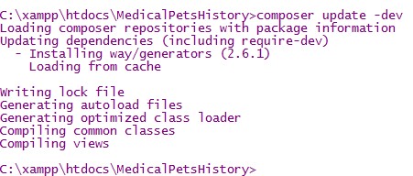

1. Descargar sublime laravel generator y descargar el zip

<https://github.com/gnarula/sublime-laravelgenerator>

descomprimir .zip y copiar 3 archivos el “browser package” de sublime

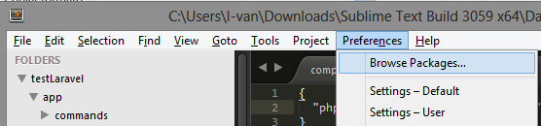

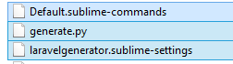

Una vez copiados modificamos el archivo “laravelgenerator.sublime-settings” con el path o ruta de php en nuestro ordenador si utilizas Xampp estara en c:/xampp/php/php.exe

Creando un hosting virtual…

Abrir el bloc de notas como administrador y editar el archivo

C:/windows/sistem32/drivers/etc/hosts

Agrega la IP mas el nombre de dominio que deces para la ip 127.0.0.1 ej:

127.0.01 wph.wd

127.0.0.1 brinhost.host

configurando el servidor apache para agregar el host virtual

ejecutar el panel de administracion en el boton “config” del servicio http

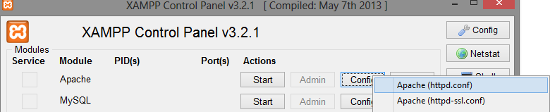

busca “DocumentRoot” y agrega

<VirtualHost *:80>

ServerName mphistory.wd

DocumentRoot C:\xampp\htdocs\MedicalPetsHistory\public

</VirtualHost>

Donde “DocumentRoot C:\xampp\htdocs\MedicalPetsHistory\public”

Es la ruta de public de tu proyecto laravel.

Una ves se hizo todo correctamente podras agregar a tu nombre de dominio desde el navegador de internet



Y bn abras tenido una respuesta de laravel… y listo para empezar.

Agregamos la ruta de php a la variable de entorno path

Modificando la variable de entorno (equipo-propiedades-configuracion avanzada-variables de entorno)

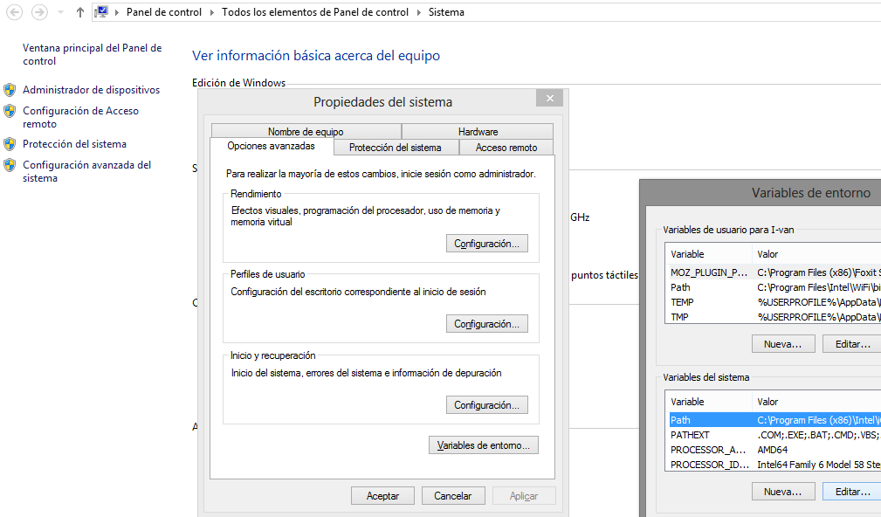

En mi caso

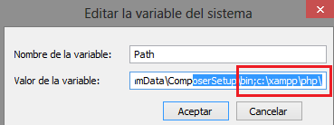

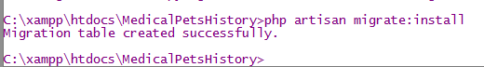

Continúe para probarlo.